２０１１年１月１２日
社団法人 日本フルードパワーシステム学会 第８回フルードパワーシステム国際シンポジウム
学会会長・組織委員会委員長 横田 眞一
展示分科会主査 桜井 康雄
展示分科会幹事 藤田 壽憲

第８回フルードパワーシステム国際シンポジウム 展示セッションへの出展の募集

拝啓、新春の候、貴社いよいよご清栄のこととお喜び申し上げます。日頃は本学会のためにご支援賜りまして、誠にありがとうございます。
さて、本学会では来年２０１１年１０月２５日～２８日に第８回JFPS国際シンポジウムを沖縄コンベンションセンターで開催いたします。これまでのシンポジウムでは日本をはじめアメリカ、ヨーロッパ、中国等、毎回100件を越える研究発表が行われ、今回も世界のフルードパワーの研究者・技術者が一堂に参集することが期待されます。
そこで本シンポジウムにおいて、世界に向けて日本企業におけるフルードパワー技術や製品をPRするために今回も展示セッションを設けることといたしました。展示の形式は問わず、パンフレットを置くだけでも結構ですので、本シンポジウムを盛り立てるためにも、是非、ご出展いただきますようお願い申し上げます。
敬具

１．お申し込み方法 別紙申込書を学会事務局までメール（info@jfps.jp）にてお送り下さい。
（社）日本フルードパワーシステム学会
〒101-0011 東京都港区芝公園3-5-22 TEL 03-3433-8441 FAX 03-3433-8442
２．お申し込み期限 ２０１１年４月１５日（金）
３．出展費用 １区画 \３０，０００円 ２区画 \６０，０００円
・１区画は幅1.8m×高さ2.1ｍで机（幅1.8ｍ、奥行0.6ｍ、高さ、0.7m）とパネル（幅1.2ｍ、高さ2ｍ）×2がセットになっています。（図１をご参照下さい。）
・展示の設置および撤去を当方に依頼する場合は上記に\５，０００円（運送費ではありません）を上乗せ致します。
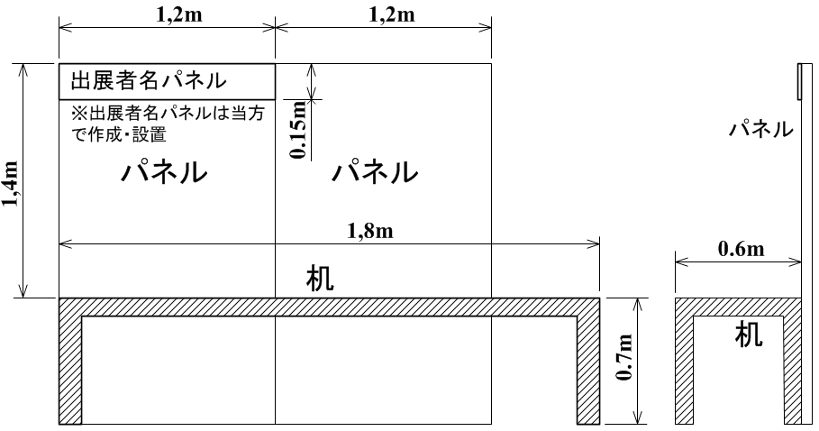
図１ 展示スペース基本セット（１区画）

４．その他
○ 費用のお支払いに際しては申し込み受付後に請求書を送付いたします。
○ 出展に際しては、パネルと展示資料（可能であれば英文表記）をご用意いただきます。詳細は追ってご連絡いたします。
- 混雑を避けるため説明員は１区画２名までといたします。
- １００Ｖ電源のみ用意します。油圧、空気圧源が必要な場合は下記までお問い合わせ下さい。
○ 説明員は無料で展示セッションのみ入室可です。シンポジウムを聴講する場合やPrceedingsが必要な場合は別途、参加申し込みが必要となります。
５．ご質問等のお問い合わせ先
足利工業大学 桜井康雄
（TEL 0284-22-5635 FAX 0284-62-9802
E-mail ysakurai@ashitech.ac.jp）
東京電機大学 藤田壽憲
（TEL 03-5280-3406 FAX 03-5280-3571
E-mail tfujita@cck.dendai.ac.jp）

